**Suplování 9. 6.**

Nepřítomni: NIEBAUER  
Nepřítomné třídy:

DOZOR / ŠATNY / 7:30 – 8:00: MATIČKA  
DOZOR / ŠATNY / VELKÁ PŘESTÁVKA: BURDOVÁ

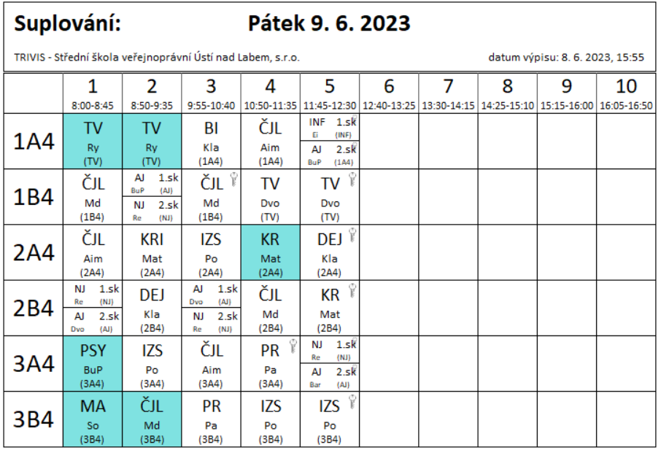

9:00 – rozřazovací test pro budoucí 1. ročník z AJ – zadává Soukupová